- 整个系统很空旷，页面不美观，圈住的太小了，周围很空旷
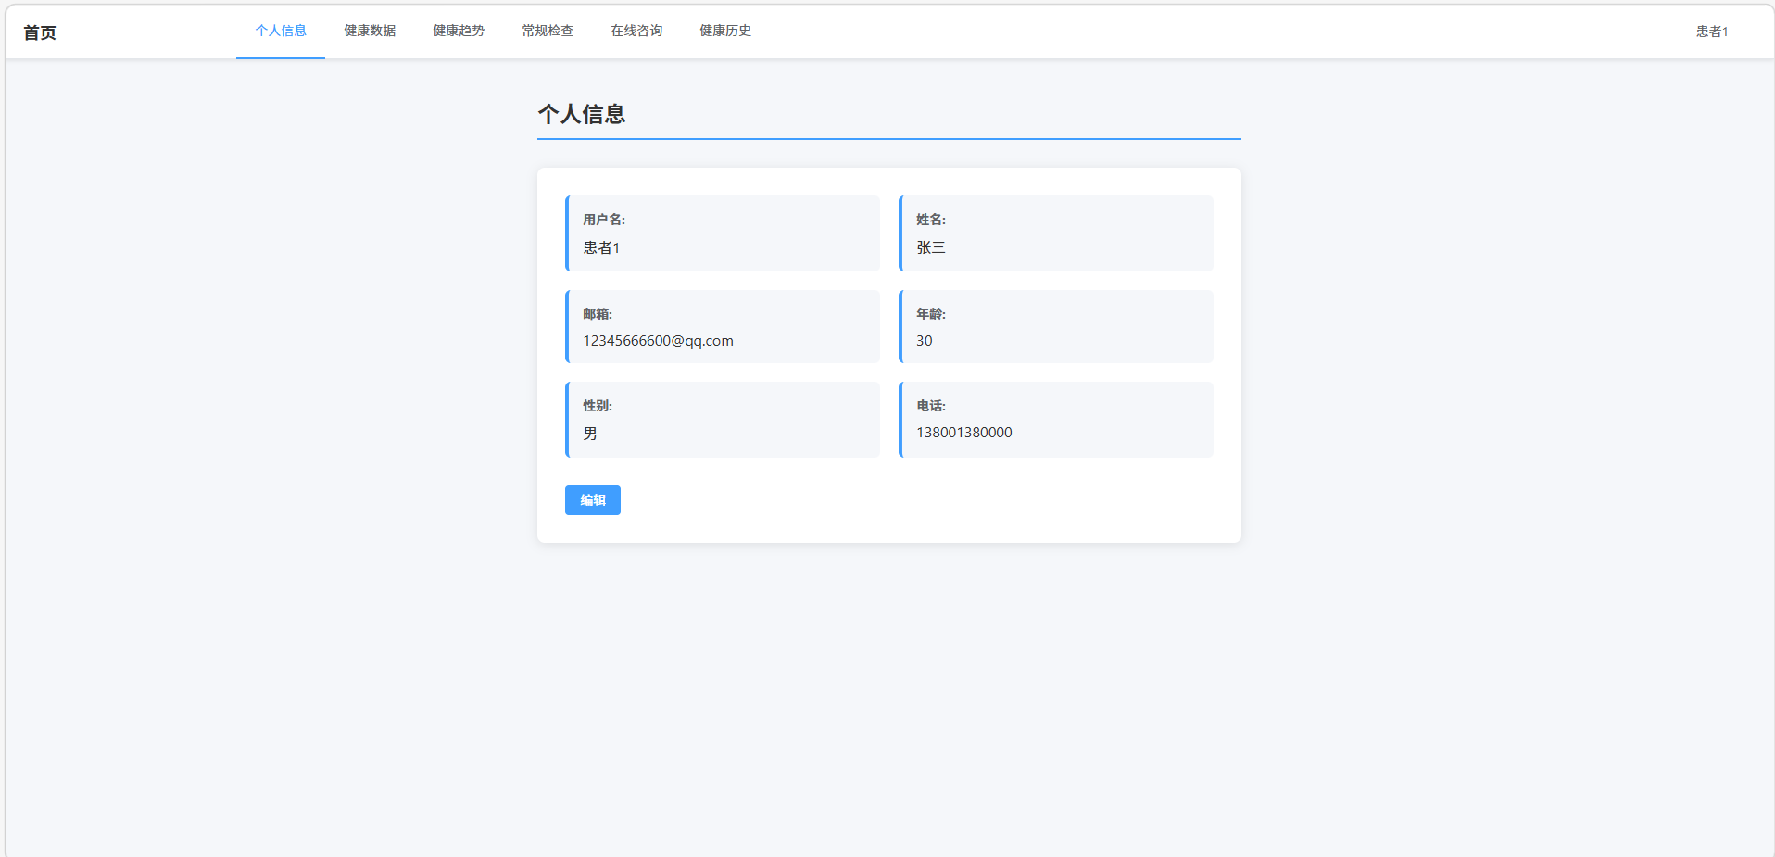
- 首页改成我的题目---个人健康管理系统

- 用户名和姓名重复性使用，删掉一个


- 健康数据太少了，再添加一些，很单调，同样的数据也添加到常规检查中
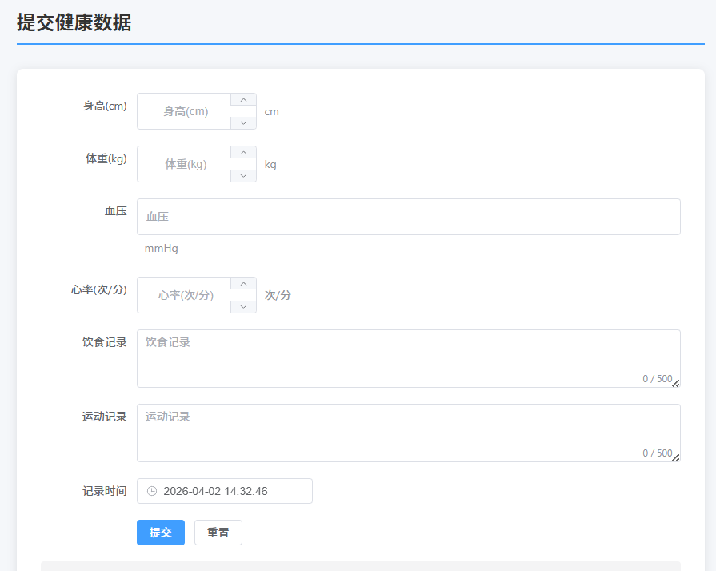
- 健康数据生成趋势图后，最好增加一个导出分析功能
- 在患者页面使用一个模型，增加一个类似于豆包这种智能问答
- 在医生界面与患者界面你看可以添加一个付费功能嘛，需要付费才可以与医生沟通交流
- 在医生端把与患者沟通的界面单独列出来，类似于手机端上的，稍微丰富一些
- 在患者端填写数据时添加一个数据预警功能，超出一定范围会提示
10、患者端查看记录详情中的东西太少了
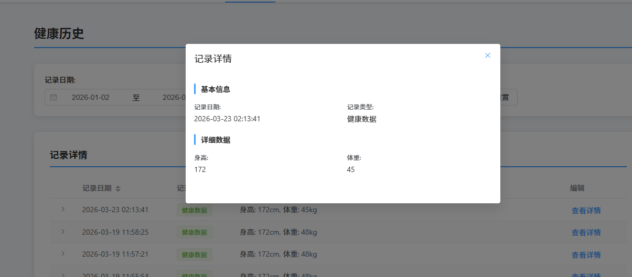

11、管理端的日志详情里显示的根本看不懂，需要修改
